Обучение по охране труда в 2023 году: новые правила и документы
С 1 сентября 2022 года действуют новые правила обучения и проверки знаний норм охраны труда. В статье расскажем обо всех изменениях, объясним, кто и когда обязан проводить обучение по охране труда. Рассмотрим требования к программам и дадим образцы документов.
Из статьи вы узнаете:
- Порядок обучения по охране труда № 2464: обзор изменений
- Кто и когда должен проводить обучение по охране труда в 2023 году
- Внеплановое обучение по охране труда из-за изменений правил
- Требования к программам обучения работников правилам охраны труда

Порядок обучения по охране труда № 2464: обзор изменений
С 1 сентября 2022 года вступили в силу новые правила обучения и проверки знаний требований охраны труда, которые утвердили постановлением Правительства от 24.12.2021 № 2464. Они скорректировали порядок и требования к инструктажам, добавили новые виды обучения по охране труда. В актуальных правилах пять видов обучения:
- Инструктажи по охране труда.
- Стажировки на рабочем месте.
- Обучение по оказанию первой помощи пострадавшим.
- Обучение по использованию (применению) СИЗ.
- Обучение по охране труда, в том числе обучение безопасным методам и приемам выполнения работ.
10 памяток по новым правилам обучения по охране труда от экспертов журнала «Кадровое дело»
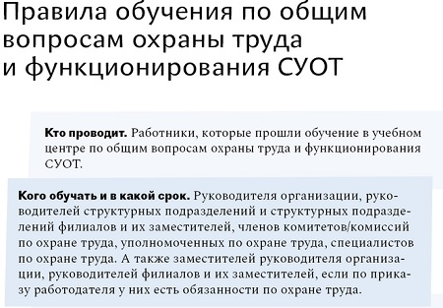
Забрать все 10 памяток >>>
В конце 2022 года в правила внесли изменения постановлением Правительства от 30.12.2022 № 2540, которые вступят в силу только 1 сентября 2023 года. С этой даты не нужно будет обучать удаленных сотрудников, а также учитывать их при расчете минимального количества лиц, которые обязаны проходить программы в учебных центрах. Кроме того, внеплановое обучение работников придется проводить только в том случае, если в отраслевых НПА есть такое требование. Сейчас это делают по требованию Минтруда.
Основные изменения в порядке обучения по охране труда
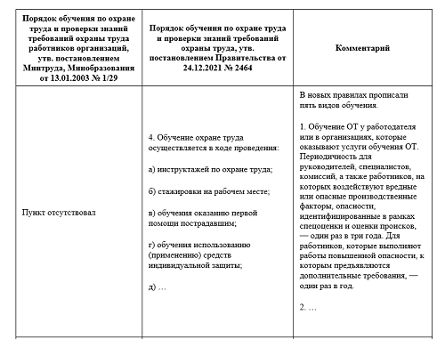
Скачать полностью >>>
В журнале «Кадровое дело» скачайте образцы документов, которые понадобятся вам из-за новых правил по охране труда:

ПВТР с условиями про охрану труда

Журнал для регистрации микротравм

Приказ об отстранении от работы сотрудника, который не использует СИЗ. Шаблон

Служебная записка о необходимости прекратить работу в опасных условиях. Шаблон

Журнал по учету рабочих мест с опасными условиями труда

Приказ об актуализации инструкций по охране труда

Новое в обучении по охране труда безопасным методам и приемам выполнения работ
Основные изменения:
- Первичное обучение нужно проводить в течение 60 календарных дней после приема сотрудника на работу.
- Всех работников, которые прошли обучение, вносите в специальный реестр.
- Чтобы проводить обучение на рабочих местах, оснастите их плакатами, стендами, информационно-справочными системами (ИСС).
- Обучение и проверку знаний можно проводить дистанционно. Обеспечьте работников нормативными документами, учебно-методическими материалами и электронными учебными курсами. Еще нужна система электронного обучения и участие обучающихся в интернет-конференциях и вебинарах.
Подборка обновленных инструкций по охране труда на 2023 год для работников разных должностей от экспертов журнала «Кадровое дело»

Искать нужную инструкцию >>>

Читайте в журнале «Кадровое дело»: Поправки по охране труда уже вступили в силу. Срочно проверьте, все ли изменения учли

Три новые программы обучения требованиям охраны труда по новому порядку № 2464
Обучение требованиям охраны труда проводят по трем программам обучения (п. 46 Порядка обучения № 2464):
- по общим вопросам охраны труда и функционирования системы управления охраной труда — программа А;
- безопасным методам и приемам выполнения работ при воздействии вредных или опасных производственных факторов и источников опасности, которые выявлены в рамках спецоценки и оценки профрисков, — программа Б;
- безопасным методам и приемам выполнения работ повышенной опасности — программа В.
Шпаргалка: кто должен проходить обучение по охране труда по программам А, Б и В
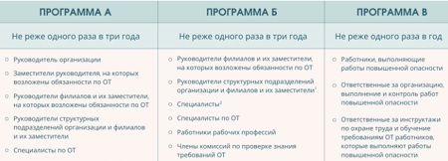
Скачать полностью >>>
Программу А разрабатывают без привязки к должности или профессий, программу Б — для каждой должности и профессии, программу В — для каждого вида работ повышенной опасности. Перечень работ повышенной опасности должен определить работодатель.
Образцы программ обучения по ОТ:

Программа обучения по общим вопросам охраны труда и функционирования СУОТ (программа А)Скачайте бесплатно

Программа обучения безопасным методам и приемам выполнения работ при воздействии вредных, опасных производственных факторов, источников опасности (программа Б)Скачайте бесплатно

Программа обучения безопасным методам и приемам выполнения работ на высоте (программа В)Скачайте бесплатно

Порядок обучения по охране труда 2023: новое в инструктажах
Вводный инструктаж. В приложении № 1 к правилам разработчики предложили примерный перечень тем для вводного инструктажа. Вы можете их дополнить.
Образцы программ вводных инструктажей:

Программа вводного инструктажа по охране труда по порядку обучения № 2464 для работников, которые освобождены от первичного инструктажа на рабочем местеСкачайте бесплатно

Программа вводного инструктажа по охране труда по порядку обучения № 2464 для работников, которые не освобождены от первичного инструктажа на рабочем местеСкачайте бесплатно
Инструктаж на рабочем месте. Согласно новым правилам от первичного инструктажа можно освободить некоторых сотрудников, например, офисных, с безопасными условиями труда. Вам нужно составить перечень таких должностей и утвердить его у руководителя. Повторный инструктаж по охране труда проводите раз в полгода.
Образец программы первичного и повторного инструктажа:

Программа проведения первичного и повторного инструктажей по охране труда на рабочем месте для специалиста по охране трудаСкачайте бесплатно
Целевой инструктаж по охране труда. Целевой инструктаж нужен при проведении конференций и семинаров, связанных с производственной деятельностью, а также при выполнении разовых работ. Инструктаж проводит организатор или работник, уполномоченный руководством. Также его нужно проводить, если работники выполняют работы:
- по ликвидации последствий ЧС;
- повышенной опасности;
- которые выполняются только под непрерывным контролем;
- по нарядам-допускам;
- на проезжей части автомобильных дорог или железнодорожных путях;
- один раз, в том числе вне цеха, участка;
- по уборке территорий;
Образец программы целевого инструктажа:

Программа проведения целевого инструктажа при ликвидации ЧССкачайте бесплатно
Программа целевого инструктажа должна включать только те требования охраны труда, которые относятся к запланированному мероприятию или работам, а также как оказать первую помощь. Не нужно перегружать ее дополнительными темами.

Читайте в журнале «Кадровое дело»: Что делать, если сотрудник не прошел инструктаж по охране труда

Стажировки на рабочем месте: как проводить по новым правилам по охране труда
В новых правилах появилась отдельная глава, посвященная стажировкам на рабочем месте. Этот метод обучения необходим, чтобы сотрудники могли приобрести практические навыки безопасных методов работы. Подготовьте перечень работников, которые проходят стажировку.
Обратите внимание! Если в компании нет вредных и опасных производственных факторов, то вместо стандартной стажировки проводите микрообучение. Эксперты журнала «Директор по персоналу» проанализировали, какие платформы для этого подходят и составили инструкцию, как разработать курс для сотрудников.
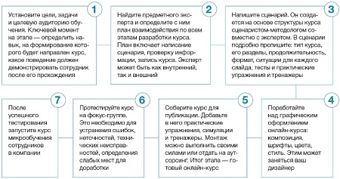
Посмотреть алгоритм и советы >>>

Сравнение онлайн-платформ для внедрения микрообучения в компанию
Если в компании все-таки есть вредные и опасные факторы, то обязательно проводите стажировку по специальным программам. Они должны включать отработку практических навыков выполнения работ с использованием знаний и умений, которые работники получили в рамках обучения по охране труда. Минимальная продолжительность стажировки — два рабочих дня или смены. В отчете о стажировке указывайте:
- количество смен;
- период проведения стажировки;
- фамилия, имя, отчество, профессия (должность), подпись лица, прошедшего стажировку на рабочем месте;
- фамилия, имя, отчество, профессия (должность), подпись лица, проводившего стажировку;
- дата допуска к самостоятельной работе.
Образец программы стажировки:

Программа стажировки для специалиста по охране трудаСкачайте бесплатно
Новые правила требуют проводить периодические стажировки в виде регулярных тренировок или учений. Это касается некоторых видов работ, например, спасательных. Задача таких тренировок — закрепить практические навыки использования СИЗ. Периодичность и содержание стажировок определите в отдельном положении.
Больше документов, которые понадобятся для проведения стажировки на рабочем месте:

Приказ о стажировке и обучении вновь принятого работникаСкачайте бесплатно

Стажировочный листСкачайте бесплатно

Положение о проведении стажировки на рабочем местеСкачайте бесплатно

Внеплановое обучение по охране труда из-за изменений правил в 2022 году
Из-за того, что Минтруд изменил главу X ТК по охране труда, вам надо провести с сотрудниками внеплановое обучение. Для этого создайте комиссию по проверке знаний. Комиссия должна состоять минимум из трех человек. Учтите, что только после обучения в учебном центре комиссия имеет право проводить внеочередную проверку знаний своих работников. Внеочередное обучение проводите для всех сотрудников, в том числе офисных. В программу включите изменения и новые требования, которые должны знать работники. По итогам обучения комиссия проводит проверку знаний по ОТ.
Алгоритм проведения внепланового обучения по охране труда
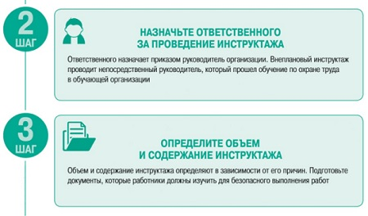
Скачать полностью >>>
Образец программы внепланового инструктажа:

Программа проведения внепланового инструктажа по охране труда в связи с вступлением в силу Порядка обучения № 2464Скачайте бесплатно

Читайте в Системе Кадры: Как провести внеплановый инструктаж по охране труда

Обучения по оказанию первой помощи пострадавшим: для кого обязательно по новым правилам
В новых правилах определили круг лиц, для которых обучение оказанию первой помощи обязательно. К ним относятся:
- инструктирующие и обучающие оказанию первой помощи;
- рабочие;
- лица, обязанные уметь оказывать первую помощь согласно НПА;
- руководитель организации, члены комиссии по проверке знаний, специалисты по охране труда, члены комиссий по охране труда, уполномоченные по охране труда.
- иные работники по решению работодателя.
Памятка по оказанию первой помощи пострадавшим
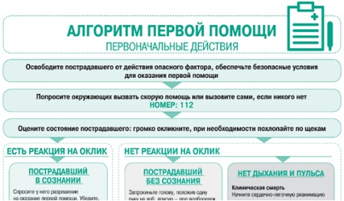
Скачать полностью >>>
В новом порядке № 2464 установлены и требования к составу учебной программы и ее продолжительности: 8 часов, если обучение выделили в отдельную программу; 4 часа, если обучение проводится вместе с обучением по охране труда. Периодичность обучения оказанию первой помощи — не реже раза в три года.
Образец программы обучения оказанию первой помощи:

Программа обучения по оказанию первой помощи пострадавшим Скачайте бесплатно

Читайте в Системе Кадры: Как организовать обучение сотрудников правилам оказания первой помощи

Обучение по использованию (применению) СИЗ: новое в правилах обучения по охране труда
В новых правилах есть перечень сотрудников, которых надо обучать использованию средств индивидуальной защиты (СИЗ). Это работники, которые используют СИЗ II класса риска. Обучение можно провести одновременно с обучением по охране труда. Сделать это нужно в течение 60 календарных дней после приема сотрудника на работу или перевода на новое место. Если будете обучать применению СИЗ отдельно, разработайте программу. Продолжительность курса законодательно не установили. Важно, чтобы не менее 50% общего количества учебных часов было отведено отработке практических навыков.
Образец программы обучения использованию СИЗ:

Программа проведения обучения по использованию (применению) средств индивидуальной защитыСкачайте бесплатно

Читайте по теме в журнале «Кадровое дело»: Сотрудник отказывается использовать СИЗ: когда его нельзя отстранить от работы

Кто и когда должен проводить обучение по охране труда
Вид обучения | Кто проводит | Когда проводят
Обучение по охране труда | Специалист по охране труда — для рядовых сотрудников.  Учебный центр — для  - руководителя организации,  - руководителей филиалов организации,  - комиссии по проверке знания требований охраны труда,  - лиц, проводящих инструктажи по охране труда и обучение требованиям охраны труда,  - специалистов по охране труда,  - членов комитетов (комиссий) по охране труда,  - уполномоченных (доверенных) лиц по охране труда профсоюзов и лиц, назначенных для проведения проверки знания требований охраны труда на микропредприятии | Первичное обучение — в течение 2 месяцев после приема на работу.  Далее — один раз в в три года.
Инструктаж | Непосредственные руководители работ | - Первичный — при приеме на работу  - Повторный — раз в полгода  - Внеплановый и целевой — по мере необходимости в специально оговоренных случаях
Стажировка | Специально назначенный наставник | После приема на работу, в течении минимум 2 рабочих дней (смен).
Обучение оказанию первой помощи | Специалист-инструктор (при наличии) или учебный центр | Один раз в три года
Обучение использованию СИЗ | Специалист по охране труда — для рядовых сотрудников.  Учебный центр:  - для руководителей,  - членов комиссии организации по проверке знания требований ОТ по вопросам использования СИЗ,  - инструктирующих, специалистов по охране труда,  - уполномоченных по охране труда. | Один раз в три года
Скачать таблицу >>>
Начало формы
Вопрос №1: Какие типы учреждений используют Инструкцию № 157
Конец формы

Требования к программам обучения работников по новым правилам охраны труда
В правилах закреплены требования к программам обучения. Теперь разрабатывайте их с учетом СОУТ и оценки профессиональных рисков. В программы включите практические занятия. На отработку навыков безопасного выполнения работ отведите не менее 25% учебного времени.
Минимальная продолжительность программ обучения:
- безопасным методам и приемам выполнения работ по общим вопросам охраны труда и функционирования СУОТ — 16 часов;
- безопасным методам и приемам выполнения работ при воздействии вредных или опасных производственных факторов по результатам СОУТ — 16 часов;
- безопасным методам и приемам выполнения работ, если есть опасности по результатам оценки профрисков, — 16 часов;
- оказанию первой помощи пострадавшим — 8 часов.
Если работник проходит обучение по нескольким программам, то продолжительность обучения не должна быть меньше 40 часов. В эту продолжительность не входит обучение безопасным методам и приемам выполнения работ повышенной опасности с дополнительными требованиями по обучению, а также обучение использованию СИЗ и оказанию первой помощи пострадавшим.

